Proyecto Diseño y Mejoras μCurrent

Brayan Andres Celis Godoy

Jeiffer Ivan Bernal Tellez

Profesor

Jaime Guillermo Barrero Perez

Universidad Industrial de Santander

Facultad de Fisico-Mecanicas

Escuela de Ingenierías Eléctrica, Electrónica y de Telecomunicaciones

Electrónica

Bucaramanga

2024

**Tabla de Contenido**

**Pág**.

Lista de Figuras 3

Lista de Apéndices 3

Glosario 4

Introducción 5

1.Marco teórico 5

2. Objetivos 7

2.1 Objetivo General 7

2.2 Objetivos Específicos 7

2.2.1 Desarrollo del sistema de medición mediante simulación 7

2.2.2 Desarrollo del diseño del PCB 7

2.2.3 Desarrollo del sistema de visualización de lecturas 7

3.Metodología 8

3.1 Solución Ideal 8

3.2 Solución por bloques 10

3.2.1 Selector de Modo Automático 10

3.2.2 Módulo de Carga de Batería 14

3.2.3 Módulo Conversor DC-DC 15

4. Desarrollo del PCB 16

4.1 Esquemáticos PCB 17

5. Desarrollo de aplicación 18

5.1 Aplicativo mediante servidor web 19

5.2 Aplicativo dedicado 20

6. Conclusiones 22

Referencias Bibliográficas 24

Apéndices 25

**Lista de Figuras**

**Pág.**

Figura 1: Circuito medición de corriente a voltaje 9

Figura 2: Circuito de Medición de Corriente en Rango de µA y mA con Resultados de Simulación 10

Figura 3: Circuito comparador umbral mínimo y máximo 11

Figura 4: Circuito de resistencias de medición en rango automático 12

Figura 5: Circuito de lógica selección automática 13

Figura 6: Circuito medición de corriente autónomo 14

Figura 7: Resultados de simulación 14

Figura 8: Disponibilidad del Módulo Cargador TP4056: Distribuidores Nacionales y Opciones Online 15

Figura 9: Disponibilidad del Módulo Reductor de Voltaje LM2596: Opciones en Distribuidores Nacionales y Plataformas Online 16

Figura 10: Esquemático Preliminar del PCB 17

Figura 11: Esquemático Final 18

Figura 12: Visualización de Corriente en Tiempo Real Mediante Interfaz Web Servida por ESP32: Compatible con PC y Celular 20

Figura 13: Visualización de Corriente Mediante Aplicación Dedicada. 22

Lista de Apéndices

**pág.**

Apéndice A. Programa Esp-32 Visor online 26

Apéndice B. Programa ESP-32 aplicación dedicada. 29

Apéndice C. Tabla Valores Implementos. 33

Apéndice D. Esquemas PCB 34

Apéndice E. Detalles de los Archivos Disponibles en el Repositorio GitHub 35

Glosario

**ESP32**: Microcontrolador de bajo consumo con conectividad Wi-Fi y Bluetooth, utilizado en sistemas embebidos para procesamiento y transmisión de datos.

**MOSFET**: Transistor de efecto de campo utilizado como interruptor en circuitos electrónicos. En el proyecto, se emplean para seleccionar entre diferentes rangos de medición de corriente.

**Resistencia Shunt**: Componente electrónico utilizado para medir la corriente a través de la caída de voltaje generada en ella, según la Ley de Ohm.

**Opamp (Amplificador Operacional)**: Componente electrónico utilizado para amplificar señales de voltaje, en este proyecto se utiliza tanto para amplificar la señal de corriente como para comparar valores de umbral.

**Burden Voltage**: Caída de voltaje en una resistencia shunt cuando circula corriente a través de ella. Es un parámetro clave para la precisión de la medición.

**Conversor DC-DC Buck**: Dispositivo que reduce el voltaje de entrada a un nivel de salida más bajo de manera eficiente, utilizado para regular el voltaje en el proyecto.

**TP4056**: Controlador de carga para baterías de litio, utilizado en el proyecto para gestionar de manera segura la carga de la batería Li-Ion.

**μCurrent**: Circuito desarrollado por David Jones que permite medir corrientes extremadamente bajas con gran precisión, usado como base para este proyecto.

**CurrentRanger**: Versión mejorada del μCurrent, desarrollado por Low Power Lab, que optimiza la medición de corriente y la alternancia automática entre rangos de medición.

**Endpoint**: Punto de acceso o URL utilizado en la comunicación entre dispositivos, en este caso, para la transmisión de datos entre la ESP32 y un dispositivo remoto.

Introducción

La falta de herramientas adecuadas para la medición precisa de corriente en dispositivos de bajo consumo, como el **ESP32**, afecta negativamente la optimización del rendimiento y la duración de la batería en aplicaciones **IoT**. Medir el consumo de corriente de manera eficiente es fundamental para garantizar que estos dispositivos operen correctamente en sus distintos modos, desde miliamperios hasta microamperios, sin comprometer la eficiencia energética.

Este trabajo se basa en la arquitectura de circuitos previamente desarrollados, como **μCurrent** (Jones, 2010) y **CurrentRanger** (LowPowerLab, 2018), que ofrecen soluciones para la medición de corriente de bajo consumo. Estos proyectos proporcionan una base sólida para este estudio, aunque es necesario mejorar su capacidad de alternar automáticamente entre rangos de medición y reducir las pérdidas energéticas.

El propósito de este proyecto es diseñar una herramienta de medición de corriente que permita alternar automáticamente entre diferentes rangos, optimizando tanto la precisión como el consumo energético en dispositivos portátiles y sistemas embebidos. Esta herramienta busca maximizar la vida útil de las baterías en aplicaciones **IoT**, donde el monitoreo preciso del consumo de corriente es crucial para optimizar tanto el hardware como el software de los dispositivos.

El enfoque de este proyecto incluye el uso de **resistencias shunt**, **MOSFETs**, y **opamps en realimentación** para la amplificación precisa de la señal de corriente, mejorando la exactitud de las mediciones. Además, la **ESP32** se encarga de procesar y transmitir los datos a una interfaz gráfica para su visualización en tiempo real, integrando estas mejoras en el diseño general.

1.Marco teórico

1. Baterías de Litio en Sistemas Electrónicos:Las **baterías de ion-litio** son fundamentales en dispositivos electrónicos portátiles debido a su alta densidad energética y capacidad de recarga. Con un voltaje nominal de 3.7V, son ideales para alimentar sistemas que requieren una fuente de energía estable y de larga duración, como la **ESP32**, que necesita funcionar de manera autónoma. Estas baterías requieren **circuitos de protección** para evitar sobrecargas o descargas profundas, que pueden reducir su vida útil. En este proyecto, se utiliza el **TP4056** para gestionar de forma segura la carga de la batería.
2. Cargadores de Batería de Litio:El **TP4056** es un cargador lineal eficiente para baterías de litio de celda única, con circuitos de protección integrados que controlan el proceso de carga para evitar sobrecargas. El proceso de carga sigue tres fases: carga rápida, carga constante y terminación de carga, optimizando el ciclo de vida de la batería.
3. **Conversores DC-DC Buck-Boost:** Los conversores DC-DC de tipo buck-boost permiten mantener un voltaje de salida estable incluso cuando el voltaje de entrada es menor o mayor al requerido, siendo así una opción versátil y eficiente para aplicaciones con variaciones en el voltaje de la batería. En este proyecto, se ha seleccionado un convertidor DC-DC buck-boost para asegurar un suministro constante de 3V, necesario para la ESP32, incluso si la batería cae por debajo de este nivel. Entre las opciones adecuadas para estas aplicaciones destacan el **LTC3440**, **LTC3531**, y **LTC3113**, que ofrecen alta eficiencia y capacidades de corriente adecuadas, lo que los hace ideales para circuitos alimentados por baterías.
4. Medición de Corriente con Resistencias Shunt:Las **resistencias shunt** permiten la medición de corriente al medir la caída de voltaje a través de ellas. En este proyecto, son esenciales para realizar mediciones precisas, con un **Burden Voltage** bajo para evitar errores. Un ejemplo típico es 5mV por 500mA.
5. MOSFETs como Interruptores de Baja Rds(on):Los **MOSFETs** se utilizan como interruptores para seleccionar entre diferentes resistencias shunt. Los **MOSFETs de baja Rds(on)**, como el **IRLZ44N**, son ideales en este proyecto para minimizar las pérdidas y mejorar la precisión en la medición de corriente.
6. Placa de Desarrollo ESP32:La **ESP32** es una placa de desarrollo con conectividad **Wi-Fi y Bluetooth**, ampliamente utilizada en sistemas embebidos. En este proyecto, se encarga de procesar las mediciones de corriente y transmitir los datos a través de **Wi-Fi**, permitiendo el monitoreo remoto del sistema.
7. Amplificadores Operacionales (Opamps):Los **amplificadores operacionales (opamps)** son componentes esenciales en el procesamiento de señales electrónicas, especialmente en sistemas de medición de corriente. En este proyecto, los opamps son utilizados tanto como **amplificadores de señal** para aumentar las pequeñas caídas de voltaje en las resistencias shunt, como también **comparadores** en los circuitos de control. Como amplificadores, permiten que las variaciones de corriente en microamperios o miliamperios se conviertan en señales de voltaje más fácilmente detectables. En su función como comparadores, los opamps ayudan a decidir cuándo realizar un cambio entre los diferentes rangos de medición.
8. Endpoints y Comunicación entre Dispositivos:En el proyecto, la **ESP32** se comunica con otros dispositivos mediante **endpoints**, los cuales actúan como puntos de acceso a través de una red. Un **endpoint** es una URL o dirección específica que permite el intercambio de información entre la **ESP32** y cualquier dispositivo conectado, como un celular o computador. En este caso, los datos de medición de corriente se envían a través de estos endpoints, lo que permite que los dispositivos conectados reciban los valores en tiempo real y los muestren en la interfaz de usuario. Este enfoque asegura una comunicación eficiente y flexible entre el hardware y los visualizadores remotos.

2. Objetivos

2.1 Objetivo General

Desarrollar un sistema de medición de corriente para microcontroladores que permita monitorizar de manera precisa el consumo de corriente en diferentes modos operativos, con capacidad de cambio automático entre rangos de corriente.

2.2 Objetivos Específicos

2.2.1 Desarrollar del sistema de medición mediante simulación

Diseñar y simular un sistema de medición de corriente que permita validar el comportamiento del circuito de manera virtual.

2.2.2 Desarrollar el diseño del PCB

Desarrollar el esquema y diseño del PCB del sistema de medición de corriente, optimizando tamaño, consumo energético y costo, integrando los componentes seleccionados.

2.2.3 Desarrollar el sistema de visualización de lecturas de corriente.

Desarrollar un sistema de visualización inalámbrica que permita monitorizar las lecturas de corriente en tiempo real, proporcionando una interfaz de usuario sencilla .

3.Metodología

El diseño del circuito debe cumplir con características específicas que garanticen su correcto funcionamiento en microcontroladores. El sistema será operado por batería, lo que requiere un bajo consumo energético para maximizar la duración de la misma. El circuito estará orientado a la medición de **corriente continua**, y los rangos de medición serán de **500 mili amperios** y **500 micro amperios**.

La transición entre estos rangos deberá ser manual o automática, dependiendo de las necesidades operativas. Para garantizar una interferencia mínima en el sistema, el circuito deberá tener un **Burden Voltage** de **5 mV/500 mA** y **5 mV/500 µA**, con una **salida máxima** de **500 mV** en cualquier rango.

Finalmente, los datos de la medición deberán transmitirse **inalámbrica mente** a un dispositivo externo, como un celular o una computadora, para permitir el monitoreo remoto en tiempo real.

Todo esto se realizará mediante un desglose progresivo, partiendo de un modelo ideal del circuito hasta llegar a un desarrollo completo y detallado del sistema. Para validar el comportamiento del circuito, se realizarán simulaciones utilizando **LTspice**, lo que permitirá verificar el diseño antes de proceder a una posible implementación física.

3.1 Solución Ideal

El circuito de medición de corriente a voltaje es ampliamente utilizado en la industria y su construcción se basa en un **amplificador operacional (opamp)** configurado en **retroalimentación negativa**. En este tipo de configuración, el opamp actúa como un amplificador de transimpedancia, convirtiendo la corriente de entrada en un voltaje proporcional, lo que facilita la medición precisa de corrientes.

*Para* lograr una medición efectiva de corriente en microcontroladores, debemos tener en cuenta las **resistencias de medición** asociadas a los **voltajes de fuga** característicos del sistema. Los valores de estas resistencias se pueden calcular utilizando la relación entre el **voltaje de fuga** y la **corriente máxima medida**. De esta manera, obtenemos:

Con estos valores de resistencias, cumplimos las características de los voltajes de fuga exigidos por el sistema, asegurando una medición precisa sin introducir una carga significativa en el circuito.

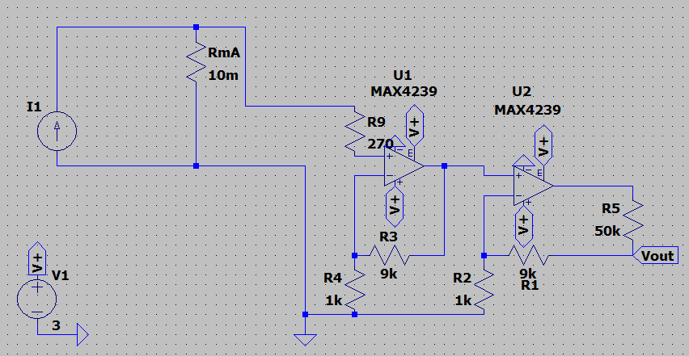

Figura 1: [Circuito medición de corriente a voltaje](https://github.com/BrayanACelisGodoy/ProyectoUcurrentUIS/blob/main/5.Imagenes/Figura1.pdf)

Como se puede observar en la Figura 1, emplea dos amplificadores operacionales en cascada para optimizar el filtrado de la señal y mejorar la adquisición de datos. Estos amplificadores fueron ajustados para utilizar completamente el rango de saturación y asegurar mediciones precisas en los modos de miliamperios y microamperios.

|  |  |  |  |  |  |  |
| --- | --- | --- | --- | --- | --- | --- |
| características | TLV333 | OPA391 | AD8538 | MCP6V01 | LTC6078 | MAX4239 |
| Offset tipico | 3 μV | 5 μV | 1 mV | 2 μV | 5 μV | 2 μV |
| Deriva de offset | 0.02 μV/°C | 0.05 μV/°C | 3 μV/°C | 0.6 μV/°C | 0.2 μV/°C | 0.02 μV/°C |
| Ruido de entrada(0.1-10hz) | 1.1 μV_pp | 1 μV_pp | 0.5 μV_pp | 1.6 μV_pp | 0.9 μV_pp | 1.1 μV_pp |
| Corriente Reposo | 17 μA | 12 μA | 45 μA | 115 μA | 55 μA | 1 mA |
| Vcc | 1.8 - 5.5 V | 1.7 - 5.5 V | 2.7 - 5.5 V | 1.8 - 5.5 V | 2.7 - 5.5 V | 2.85 - 5.5 V |
| Ancho de banda | 350 kHz | 10 MHz | 5 MHz | 1 MHz | 3 MHz | 4 MHz |
| Precio | $5.435 | $10.918 | $11.061 | $10.775 | $41.669 | $20.167 |

Tabla 1: Comparativa Opamps de precision

El diseño original de **μCurrent** (Jones, 2010) usa amplificadores MAX4239. Revisamos sus especificaciones junto a otros modelos recientes (Tabla 1), evaluando características como offset, deriva de offset, ruido de entrada, consumo en reposo, rango de voltaje, ancho de banda y precio. Aunque el **MAX4239** es adecuado, el **TLV333** destaca como la mejor opción en términos de precio y bajo consumo. A pesar de su ancho de banda limitado (350 kHz), es ideal para nuestro trabajo con señales **DC**, ofreciendo ventajas significativas en costo y eficiencia energética.

En la simulación ideal de la Figura 2 se observa que, con corrientes de 500 µA y 500 mA, el circuito entrega una salida de 500 mV, cumpliendo con el objetivo de diseño. Esto se logró con una ganancia de 100, escalando adecuadamente las señales de corriente. Además, se aplicó una división de voltaje mediante una resistencia en serie en la salida del opamp, con un factor de 6, para ajustar la salida a 500 mV en el punto de medición (Vout) en ambos rangos, cumpliendo así las especificaciones del proyecto.

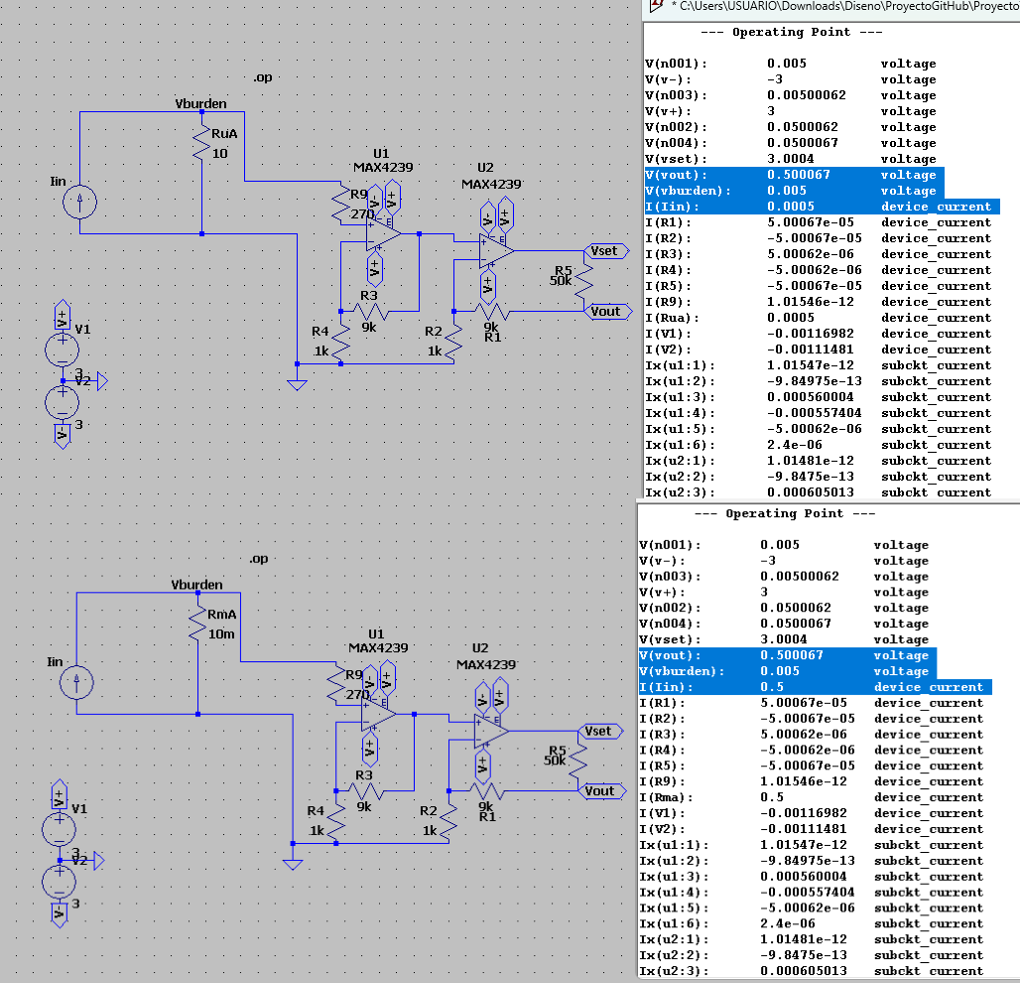Figura 2: [Comparativa medicion en escala de mA y uA](https://github.com/BrayanACelisGodoy/ProyectoUcurrentUIS/blob/main/5.Imagenes/Figura2.png)

3.2 Solución por bloques

A partir de la solución ideal para la medición de corriente y su correspondiente rango de salida, se procede a desglosar el desarrollo de las demás características solicitadas, así como las mejoras que se desean implementar en el sistema. Estas mejoras se estructuran en bloques funcionales, cada uno de los cuales cumple una función específica dentro del sistema global.

3.2.1 Selector de Modo Automático

El modo de rango automático requiere un monitoreo constante de la salida. Cuando el voltaje supera el umbral máximo, el sistema cambia de µA a mA, y al caer por debajo del umbral mínimo, vuelve de mA a µA. Esto se logra usando opamps configurados como comparadores de señal, que detectan estos límites y realizan el cambio de rango automáticamente.

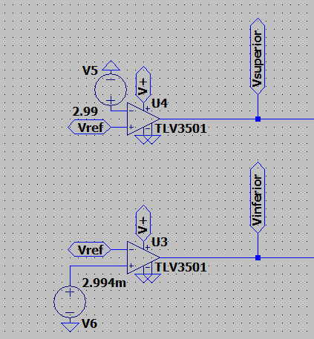Figura 3: [Circuito comparador umbral mínimo y máximo](https://github.com/BrayanACelisGodoy/ProyectoUcurrentUIS/blob/main/5.Imagenes/Figura3.PNG)

En la Figura Figura 3 se muestra que estos comparadores detectan los límites de cambio de rango. Al alcanzar el umbral predefinido, un MOSFET actúa como interruptor para cambiar entre microamperios y miliamperios, facilitando una transición suave y ajustando el circuito según la corriente medida.

|  |  |  |  |  |
| --- | --- | --- | --- | --- |
| Características | TLV3601 | LTC6752 | AD790 | TLV3501 |
| Propagacion tipica | 2.5 ns | 2.9 ns | 4 ns | 4.5 ns |
| Vcc | 2.7 - 5.5 V | 2.7 - 5.5 V | 2.7 - 5.5 V | 2.7 - 5.5 V |
| Corriente de reposo | 4.5 mA | 2.9 mA | 1 mA | 1.8 mA |
| Frecuencia maxima | 140 MHz | 100 MHz | 50 MHz | 80 MHz |
| Precio | 4.02 | 6.54 | 14.51 | 3.6 |

Tabla 2: Comparadores de alta velocidad

Según la Tabla 2, el comparador TLV3501 es la opción más rentable. Aunque no es el más rápido, su tiempo de respuesta y frecuencia son adecuados para medir cambios de modos en microcontroladores, un proceso que generalmente toma alrededor de 1 ms, lo que lo convierte en una opción aceptable.

En la **Figura 4**, se observa que el MOSFET, con una referencia BSC009N04LS y una Rds de aproximadamente 0.9 mΩ, se coloca en serie con la resistencia de 10 mΩ. Esto permite que el rango de microamperios funcione con la resistencia de 10 Ω; cuando se alcanza el valor máximo de salida, el MOSFET se activa automáticamente, redirigiendo la corriente al rango de miliamperios.

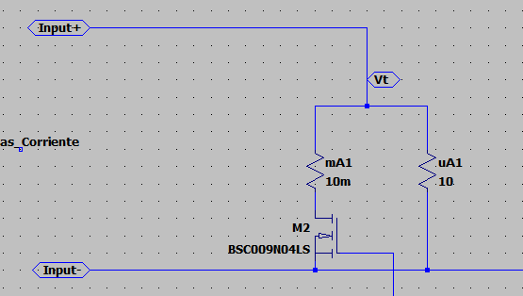Figura 4: Circuito de resistencias de medición en rango automático

La corriente fluye por el camino de menor resistencia, por lo que, al encenderse el MOSFET, pasa por la resistencia de 10 mΩ, permitiendo una medición precisa en miliamperios. Es esencial que la resistencia de encendido del MOSFET sea baja para evitar caídas de tensión que afectarían la precisión en el rango de mA.

Con la señal lógica generada al superar los umbrales definidos, se puede implementar un sistema lógico para controlar el encendido del MOSFET, automatizando el cambio entre rangos y manteniendo la independencia del proceso de medición.

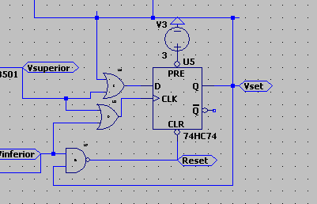Figura 5: Circuito de lógica selección automática

En el circuito mostrado en la **Figura 4**, se implementa la lógica de encendido mediante un latch Set/Reset (SR). La entrada D (Set) utiliza una compuerta OR que recibe la señal del umbral superior y la salida del propio latch, manteniéndose activado hasta que se requiera cambiar. Esto previene cambios accidentales debido a la medición, pues la compuerta OR asegura que el umbral superior o el estado del latch configuren el sistema.

Para el cambio entre rangos, la entrada CLK del latch responde a flancos ascendentes, mientras que los umbrales superior e inferior generan el pulso de reloj a través de otra compuerta OR. Así, el sistema alterna automáticamente entre los rangos de microamperios y miliamperios según la corriente medida.

La señal CLR (Reset) está controlada por una compuerta NAND, lo que permite retornar al rango de µA cuando la corriente desciende del umbral inferior. Esta configuración evita cambios inesperados en el estado del latch.

|  |  |  |  |  |
| --- | --- | --- | --- | --- |
| Característica | 74HC74 | SN74LV74 | SN74AUC7 | MC74VH1H74 |
| Vcc | 2 - 6V | 1.8 - 3.6V | 0.8 - 2.7V | 1.65 - 5.5V |
| Corriente | 20 µA | 5 µA | <5 µA | 1 µA |
| Delay | 75 ns at 3V | 10 ns | 1.8 ns | 3 ns |
| Precio | 0.2 | 0.28 | 0.71 | 0.15 |

Tabla 3: Comparativa Latchs S/R

En la Tabla 3 se observa que, aunque se probó el 74HC74, existen latchs con mejores características a precios similares. Para el diseño final, es recomendable elegir un latch con tiempo de respuesta inferior al del comparador, asegurando que no sea más lento que este.

En la **Figura 6** .muestra el circuito completo de medición con el selector de rangos automático, que cambia entre los rangos de miliamperios y microamperios según los umbrales predefinidos. Para evaluar el comportamiento en simulación, se emplean dos fuentes de corriente: una para el rango de mA y otra para el de µA.

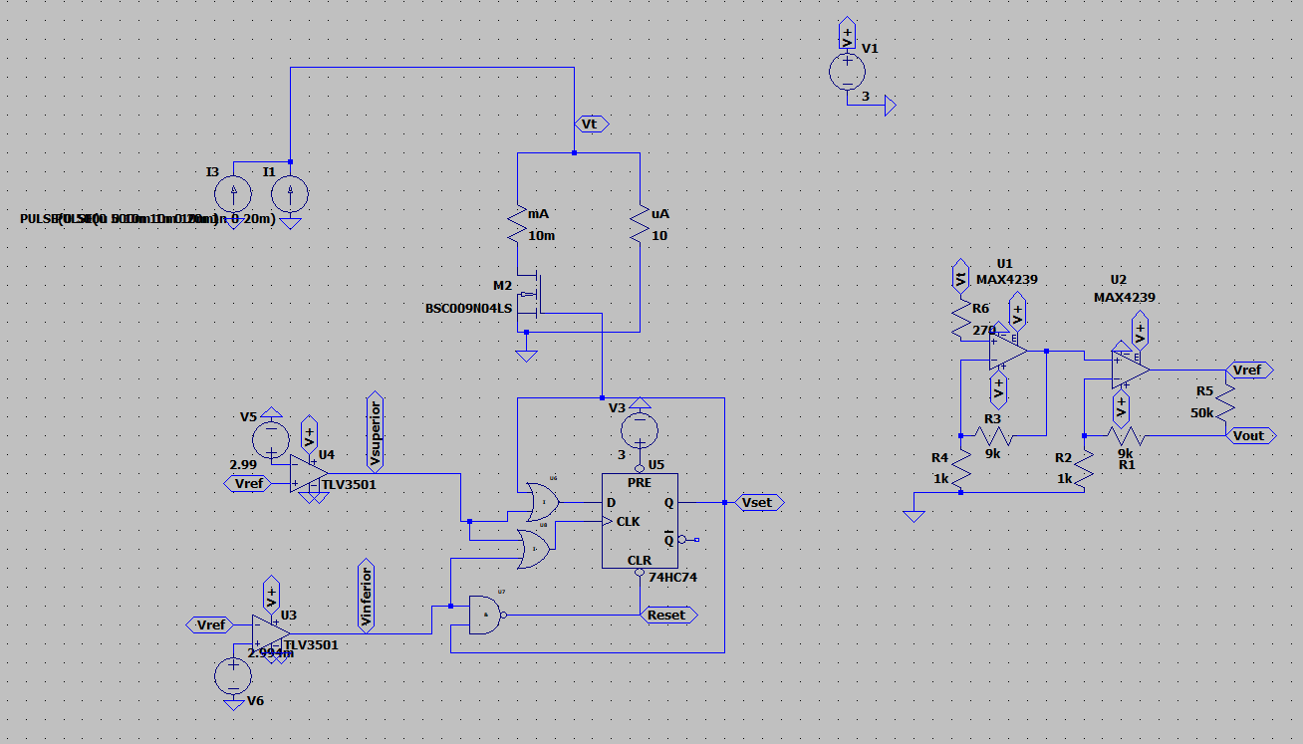

Figura 6: Circuito medición de corriente autónomo

La simulación permite visualizar tanto la salida del sistema como las corrientes a través de las resistencias de medición. Esto confirma que el sistema cambia adecuadamente entre los rangos de 10 mΩ para miliamperios y 10 Ω para microamperios según el nivel de corriente, asegurando que el selector de rangos funcione de manera eficiente y precisa en el control de la medición.

En los resultados de simulación (Figura 7), los gráficos inferiores muestran el comportamiento del circuito con ambas fuentes de corriente activas. La segunda y tercera gráficas representan las corrientes a través de las resistencias de medición. Cuando la corriente alcanza valores de miliamperios, la resistencia correspondiente se activa automáticamente, aunque hay una leve fuga en la resistencia del rango de microamperios.

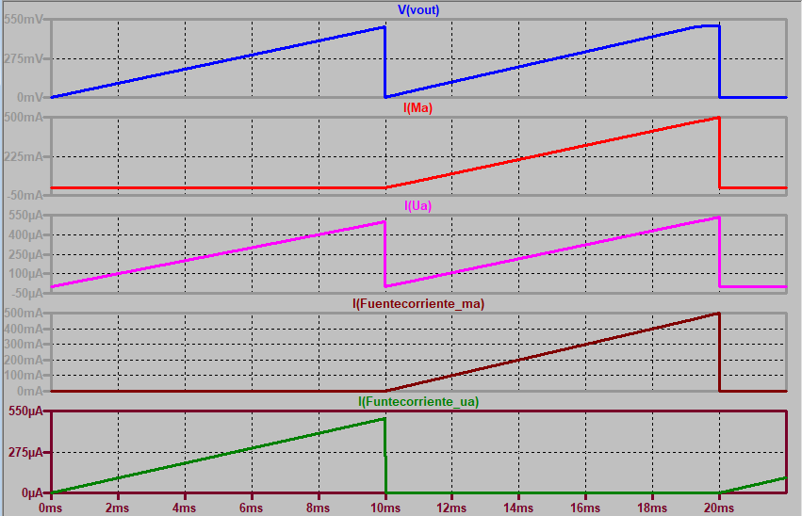Figura 7: [Resultados de simulación](https://github.com/BrayanACelisGodoy/ProyectoUcurrentUIS/blob/main/5.Imagenes/Figura7.png)

En la primera gráfica se observa el voltaje de salida, que se mantiene cerca de 500 mV en ambos casos. Sin embargo, debido a la resistencia del MOSFET, el valor de salida en el rango de miliamperios presenta una ligera desviación respecto al ideal.

3.2.2 Módulo de Carga de Batería

Para maximizar el aprovechamiento de los recursos y garantizar un uso eficiente del circuito, se ha optado por utilizar una batería **Li-Ion** debido a su alta densidad energética y capacidad de recarga. Esto evita el desperdicio de recursos al eliminar la necesidad de reemplazar la batería constantemente.

Existen dos enfoques principales para implementar el sistema de carga:

1. **Compra de un módulo de carga preensamblado**: Esta opción incluye módulos como el **TP4056**, que ya vienen con las protecciones necesarias (contra sobrecarga, descarga profunda, etc.) y un puerto de carga USB integrado, lo que facilita su uso y reduce el tiempo de implementación.
2. **Diseño propio del circuito de carga**: Se puede diseñar un circuito utilizando componentes como el controlador **TP4056**, lo que ofrece mayor flexibilidad en la configuración de la carga. Sin embargo, este enfoque es más laborioso y puede implicar un mayor costo de desarrollo.

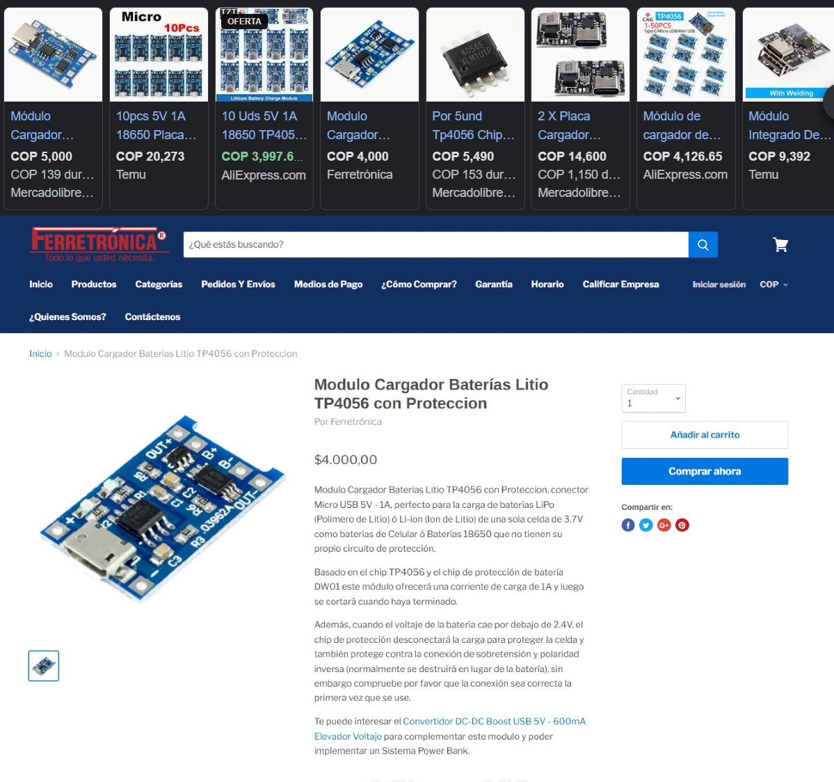Figura 8: [Disponibilidad del Módulo Cargador TP4056: Distribuidores Nacionales y Opciones Online](https://github.com/BrayanACelisGodoy/ProyectoUcurrentUIS/blob/main/5.Imagenes/Figura8.png)

**Dado que los módulos **preensamblados** ya incluyen todas las protecciones y puertos necesarios, suelen ser la opción más rentable y sencilla de integrar en el diseño.**

En la **Figura 7**,se presenta un ejemplo de las opciones disponibles para la compra del módulo **TP4056**, tanto en distribuidores nacionales como en tiendas online.

3.2.3 Módulo Conversor DC-DC

Un componente adicional que se puede incorporar al diseño es un **conversor DC-DC**, el cual se utilizará para alimentar el **ESP32** y su módulo Wi-Fi, lo que permitirá el envío de datos de manera inalámbrica. Este conversor también será esencial para mantener un valor de alimentación fijo de **3V**, dado que fue bajo este voltaje que se realizó la calibración del sistema.

Al igual que el módulo de carga, el conversor **DC-DC** puede ser adquirido como un módulo preensamblado que cumpla con las características necesarias para garantizar la estabilidad de la salida. Una alternativa es diseñar un circuito propio utilizando componentes discretos, como el **LM2596**, que permite ajustar el voltaje de salida de forma precisa y garantiza la estabilidad del sistema.

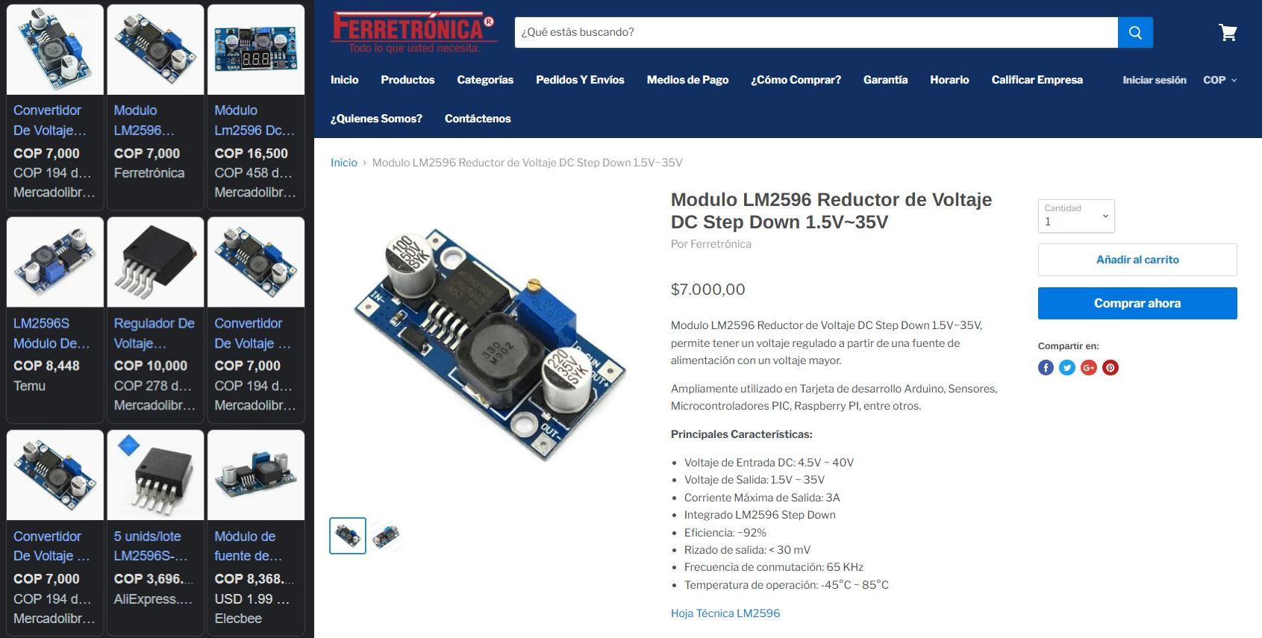Figura 9: [Disponibilidad del Módulo Reductor de Voltaje LM2596: Opciones en Distribuidores Nacionales y Plataformas Online](https://github.com/BrayanACelisGodoy/ProyectoUcurrentUIS/blob/main/5.Imagenes/Figura9%20.png)

La elección entre adquirir un módulo preensamblado o diseñar uno propio dependerá de factores como el costo y el tiempo disponible. En muchos casos, optar por un módulo preensamblado es la opción más práctica, ya que garantiza la estabilidad del voltaje sin poner en riesgo la calibración del sistema o la integridad del microcontrolador.

En la Figura 9, se muestra la disponibilidad del módulo **LM2596**, tanto en distribuidores nacionales como en plataformas de venta online.

4. Desarrollo del PCB

El desarrollo del **PCB** con los elementos seleccionados comienza con la realización de un bosquejo del **esquemático** en **LTspice**. Este esquema preliminar sirve como una representación inicial, permitiendo organizar los componentes y definir las conexiones, antes de decidir en qué programa se completará el diseño final del **PCB** para proceder con su construcción.

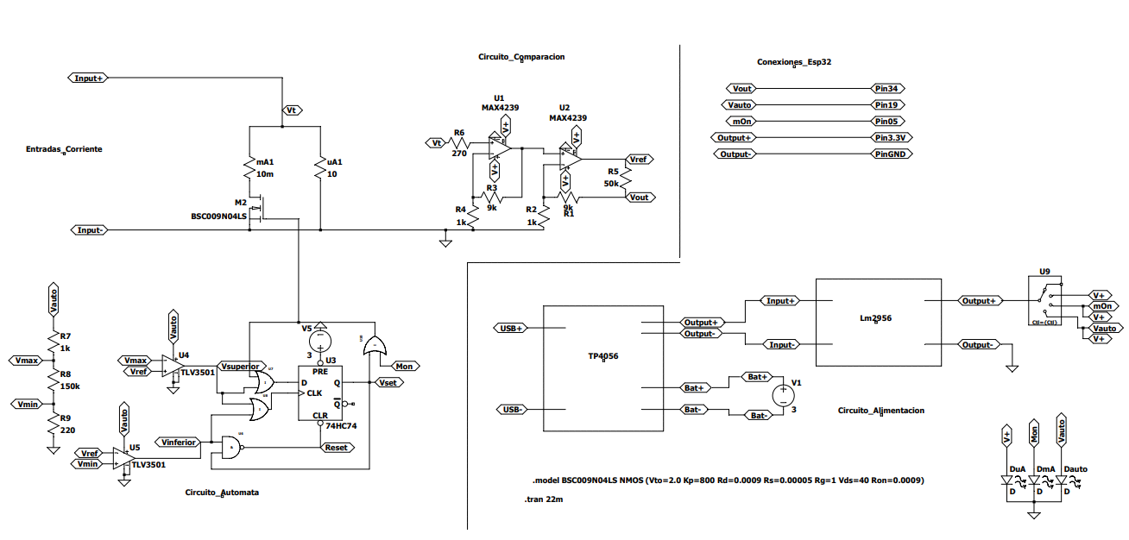Figura 10: Esquemático Preliminar del PCB

En la **Figura 10**, se puede observar la organización y separación de los diferentes bloques del circuito, como el **circuito de comparación**, el **circuito autómata**, y los integrados de **alimentación**, tales como el **TP4056** y el **LM2596**. También se incluyen implementaciones finales, como los **LEDs de encendido** para indicar cada modo de rango, así como las conexiones adicionales para la **ESP32**.

4.1 Esquemáticos PCB

Con todos los componentes del sistema identificados y claramente definidos, el siguiente paso es seleccionar el programa adecuado para la realización del **PCB**. Para este proyecto, se ha optado por utilizar **EasyEDA**, debido a su accesibilidad en línea y su amplio soporte de bibliotecas actualizadas. **EasyEDA** ofrece una gran variedad de componentes y proveedores, lo que facilita la integración de los elementos seleccionados en el diseño del **PCB**.

En la **Figura 11**,se presenta el resultado final del diseño en **EasyEDA**, mostrando la construcción del circuito con todos los componentes y sus respectivas referencias. Este enfoque también permite consultar precios y disponibilidad de los elementos en el mercado, información que se detalla en el **Apéndice Error: no se encontró el origen de la referencia**. Además, en el **Apéndice Error: no se encontró el origen de la referencia**, se encuentra el montaje de las capas del **PCB** para su fabricación.

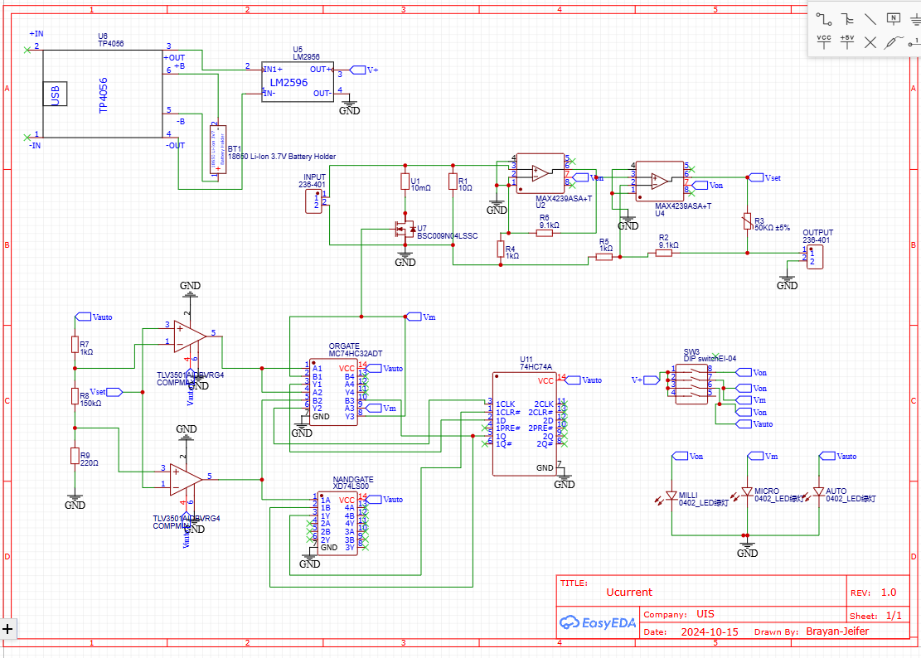Figura 11: Esquemático Final

5. Desarrollo de aplicación

Dadas las especificaciones requeridas para el circuito, donde la única función obligatoria del **ESP32** es enviar los datos a una **interfaz gráfica** para su visualización en un computador o dispositivo móvil, es importante tener en cuenta la incertidumbre que se genera al convertir una señal analógica a digital. El **ESP32** tiene un convertidor analógico a digital (ADC) de **12 bits**, por lo que debemos calcular la incertidumbre considerando el **rango máximo de salida**, que en este caso es de **500 mV**.

Con este dato, obtenemos que la incertidumbre en la visualización será de aproximadamente **±0,122 mV** en la medición, debido a la resolución de los **12 bits** del ADC del **ESP32**. A partir de este valor, el siguiente paso es definir cómo se realizará la lectura y visualización de los datos. Existen dos posibles enfoques para el desarrollo de la aplicación:

1. **Servidor web con el ESP32**: Se decidió optar por esta opción debido a la **autonomía del circuito**, ya que el ESP32 solo funcionará como un mediador entre el circuito de medición y el dispositivo de visualización. En este caso, se desarrollará un **servidor web** utilizando el ESP32, permitiendo que cualquier dispositivo conectado a su red visualice los datos a través de un navegador. La página web se desarrollará en **HTML**, lo que permitirá que los datos sean accesibles desde cualquier dispositivo con un navegador, siempre y cuando esté conectado a la red generada por el ESP32. Esta opción es práctica y versátil, permitiendo el acceso sin necesidad de instalar software adicional.
2. **Aplicativo dedicado**: Aunque se ha optado por el servidor web, se incluirá un apartado para explorar la posibilidad de desarrollar un **aplicativo dedicado**. Este enfoque permitiría cambiar el procesamiento de la señal, controlando completamente el sistema a través del microcontrolador **ESP32**. Un aplicativo dedicado podría desarrollarse tanto para computador como para dispositivos móviles, lo que ofrecería mayor control sobre el sistema y optimizaría la experiencia del usuario. Sin embargo, esta opción presenta la desventaja de requerir versiones distintas para cada tipo de dispositivo, además de la necesidad de que los usuarios instalen la aplicación.

Cada enfoque tiene sus ventajas y desventajas. El **servidor web** es más versátil y fácil de implementar, mientras que un **aplicativo dedicado** ofrece mayor control y personalización, con la posibilidad de modificar cómo se procesa y controla la señal directamente desde el **ESP32**.

5.1 Aplicativo mediante servidor web

El diseño del circuito es completamente autónomo en el procesamiento de la señal, y la **ESP32** se utilizará únicamente para transmitir la información a un dispositivo móvil o un computador. Por lo tanto, el desarrollo del **aplicativo de visualización** se centrará exclusivamente en mostrar el valor medido. Dado que el circuito del **latch** maneja la lógica del cambio de rangos, la **ESP32** solo deberá implementar un sistema que permita visualizar los datos a través de un navegador web.

El desarrollo del aplicativo web incluirá:

* Un **puerto de entrada** de la **ESP32** para la visualización del valor medido (corriente).
* Un **puerto de detección** que indicará si el sistema está operando en el rango de **miliamperios (mA)** o **microamperios (µA)**.
* Un **puerto para el modo automático**, que indicará si el sistema está realizando los cambios de rango de manera automática.

Otra opción para visualizar los datos es conectando la **ESP32** a una red Wi-Fi existente. Conociendo la **dirección IP** de la **ESP32**, los usuarios podrán acceder a la interfaz web y visualizar los datos desde cualquier dispositivo conectado a la misma red. Esta alternativa ofrece mayor flexibilidad, permitiendo el acceso remoto a los datos sin necesidad de depender únicamente de la red generada por la **ESP32**.

Este diseño web permitirá a los usuarios visualizar, en tiempo real, el estado y las mediciones del sistema desde cualquier dispositivo conectado a la red de la **ESP32**, ya sea a través de su red local o una red Wi-Fi existente.

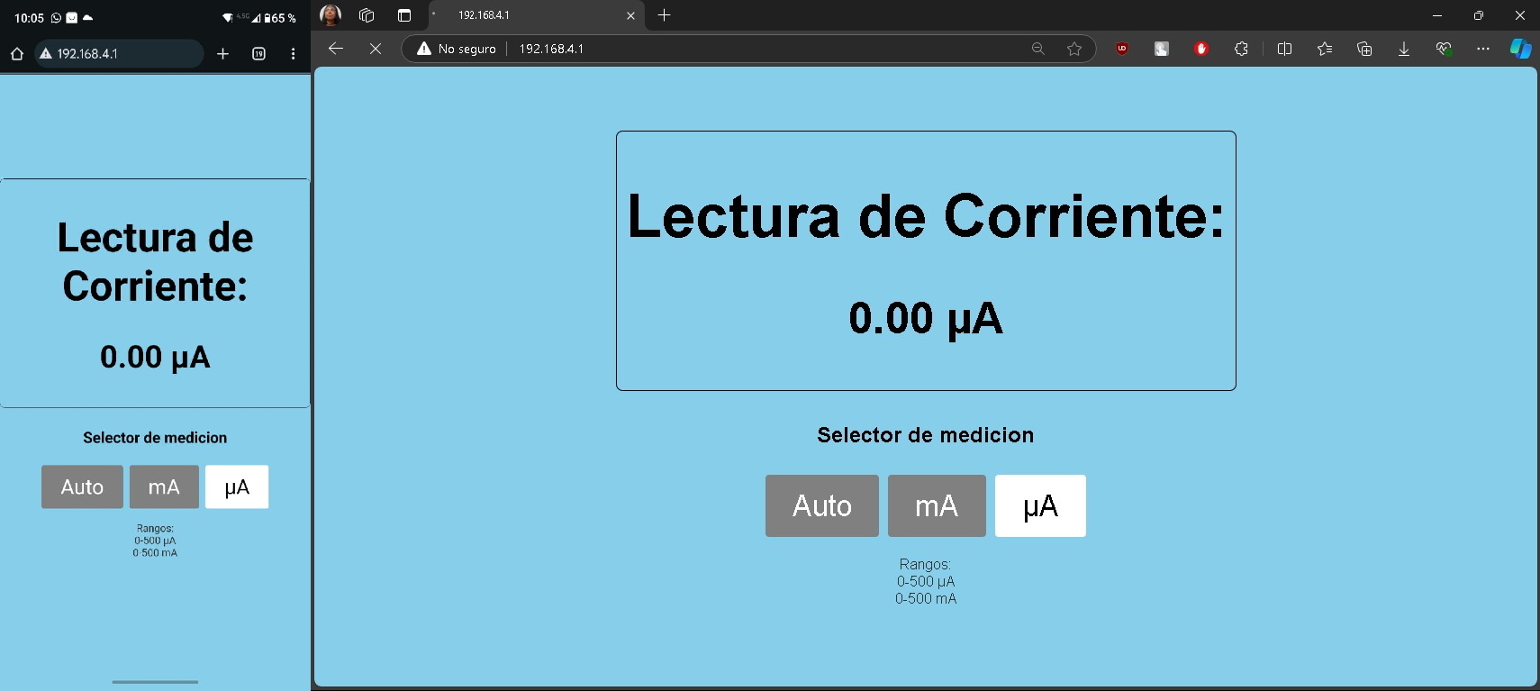Figura 12: Visualización de Corriente en Tiempo Real Mediante Interfaz Web Servida por ESP32: Compatible con PC y Celular

En la **Figura 12,** se muestra la página web tanto en un **PC** como en un **dispositivo móvil**, ilustrando la interfaz diseñada para la visualización de los datos. En el **Apéndice A** se incluye el código fuente utilizado para el desarrollo del servidor web, junto con una explicación detallada de su funcionamiento. En este caso, la **ESP32** ha sido configurada para generar su propia red Wi-Fi, a la cual se conectan los dispositivos que visualizarán los datos.

5.2 Aplicativo dedicado

**En un enfoque donde se utilice un aplicativo dedicado, la mejor opción sería eliminar la lógica de control del circuito en favor de un procesamiento centralizado en la ESP32. En lugar de depender del latch para los cambios de rango, el procesamiento de la señal se realizaría directamente en la ESP32, que se encargaría también de controlar el MOSFET encargado de los cambios entre los diferentes rangos de medición.**

El desarrollo de este aplicativo dedicado incluirá:

* Un **puerto de entrada** en la **ESP32** para la visualización del valor medido (corriente).
* Un **puerto de activación**, que se encargará de controlar el encendido del **MOSFET** para alternar entre los diferentes rangos (microamperios, miliamperios y modo automático).

El uso de un **aplicativo dedicado** permite una mejora en la eficiencia del sistema, ya que elimina el procesamiento HTML en el propio ESP32. De esta manera, el microcontrolador puede operar en **modo de sueño ligero** la mayor parte del tiempo, despertándose únicamente cuando se detecte un cambio en la corriente o cuando sea necesario enviar datos. Este enfoque reduce el consumo de energía del sistema y optimiza el rendimiento general.

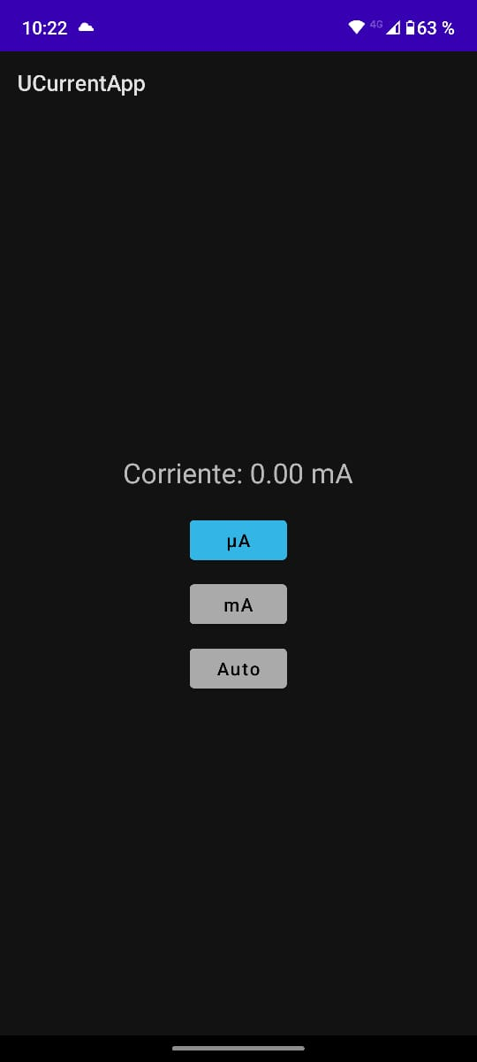

Figura 13: Visualización de Corriente Mediante Aplicación Dedicada.

En la , se muestra el desarrollo de la aplicación dedicada, la cual está diseñada para obtener los datos desde la **ESP32** mediante **endpoints** en la red. Los endpoints son **puntos de acceso** que permiten que la aplicación reciba la información desde la ESP32 de manera directa y eficiente. Este enfoque mejora la **reducción del procesamiento** en la ESP32, ya que solo se envían los datos básicos de la medición, y todo el procesamiento se realiza en la aplicación móvil. Al centralizar el procesamiento en la app, se asegura una experiencia de usuario más ágil y flexible, mientras que la ESP32 se encarga únicamente de la adquisición de datos.

6. Conclusiones

Este proyecto logró cumplir con los objetivos planteados al diseñar un sistema de medición de corriente preciso y eficiente para dispositivos embebidos, como el ESP32, capaz de alternar automáticamente entre rangos de microamperios y miliamperios. Gracias al uso de resistencias shunt, MOSFETs, amplificadores operacionales y la ESP32, se optimizó el monitoreo del consumo de corriente, mejorando la eficiencia energética y extendiendo la vida útil de las baterías en aplicaciones IoT.

Adicionalmente, se realizaron simulaciones en LTspice para validar el comportamiento del circuito antes de su implementación física, lo que garantizó la precisión en las mediciones y minimizó las pérdidas de voltaje. El diseño del PCB se llevó a cabo utilizando EasyEDA, lo que facilitó la integración de los componentes y el análisis de costos y disponibilidad.

**Flexibilidad en la visualización**: El desarrollo de dos opciones de visualización (servidor web y aplicación dedicada) demostró la flexibilidad del sistema. Esto permite que el dispositivo se adapte a diferentes necesidades de los usuarios, ya sea para un acceso rápido a través de un navegador o para un control más detallado mediante una aplicación especializada.

**Experiencia integral**: El proyecto también permitió aplicar y profundizar conocimientos en diversas áreas de la ingeniería electrónica, como el diseño de circuitos analógicos, la programación de microcontroladores y el desarrollo de interfaces de usuario. Este trabajo ha sido una experiencia integral que refleja la naturaleza multidisciplinaria de la carrera.

**Cambio automático de rangos**: La implementación del cambio automático entre rangos de medición ha sido un gran avance. Este sistema permite una transición suave entre los rangos de microamperios y miliamperios sin intervención manual, lo que facilita enormemente su uso en aplicaciones prácticas.

Finalmente, todos los desarrollos, desde el diseño del **PCB** hasta las aplicaciones de visualización, están disponibles en el repositorio de GitHub (Celis Godoy, 2024), promoviendo el uso abierto y la posibilidad de futuras mejoras por parte de la comunidad. En el **Apéndice Error: no se encontró el origen de la referencia**, se detallan todos los archivos, códigos y simulaciones subidos al repositorio, junto con instrucciones para su uso y descarga.

A lo largo del desarrollo del proyecto, se identificaron varias mejoras que no se implementaron en esta fase, pero que podrían aumentar significativamente la funcionalidad y versatilidad del sistema. Una de las mejoras más importantes es la **conectividad de la ESP32 a una red Wi-Fi existente**, lo que permitiría comunicar las mediciones de corriente a cualquier parte del mundo a través de una conexión a Internet. Con el desarrollo de un sistema basado en una **base de datos en la nube**, sería posible acceder a los datos desde cualquier dispositivo. Un ejemplo de esta funcionalidad sería el uso de **Google Firebase**, una plataforma que podría gestionar y almacenar los datos de forma remota, facilitando el monitoreo global de los dispositivos.

Otra mejora significativa sería la **implementación de una pantalla en el propio dispositivo**, permitiendo al usuario visualizar directamente las mediciones sin necesidad de una interfaz externa. Esto agregaría portabilidad y mayor comodidad en el uso del sistema.

Además, con las herramientas y conocimientos adquiridos durante la carrera, sería posible desarrollar un **modelo 3D** del sistema para su impresión en una impresora 3D, creando una carcasa protectora que asegure todos los componentes del circuito. Este enfoque no solo mejoraría la durabilidad del dispositivo, sino que también lo haría más resistente a condiciones ambientales adversas, aumentando su aplicabilidad en el campo.

Referencias Bibliográficas

Celis Godoy, B. A. (2024). **Proyecto Ucurrent UIS** [Repositorio GitHub]. GitHub. <https://github.com/BrayanACelisGodoy/ProyectoUcurrentUIS>

Jones, D. (2010). **μCurrent - Low Level Current Measurement Adapter**. EEVblog. <https://www.eevblog.com/projects/ucurrent/>

Libbey, R. (2017). **Resistencias Shunt para Medición de Corriente**. All About Circuits. [https://www.allaboutcircuits.com](https://www.allaboutcircuits.com/)

LowPowerLab. (2018). **CurrentRanger - A Low Power Precision Current Meter and Data Logger**. Low Power Lab. <https://lowpowerlab.com/guide/currentranger/>

Redondo, S. (2020). **Baterías de Ion-Litio: Usos y Características**. Electro-Tech Online. [https://www.electro-tech-online.com](https://www.electro-tech-online.com/)

SparkFun Electronics. (2021). **ESP32 Development Guide**. SparkFun Tutorials. [https://www.sparkfun.com](https://www.sparkfun.com/)

Texas Instruments. (2019). **DC-DC Buck Converter Applications**. Technical Note. [https://www.ti.com](https://www.ti.com/)

Wolf, D. (2018). **MOSFET Switching and Application in Power Electronics**. Power Electronics Magazine. [https://www.powerelectronics.com](https://www.powerelectronics.com/)

Apéndice A. Tabla Valores Implementos.

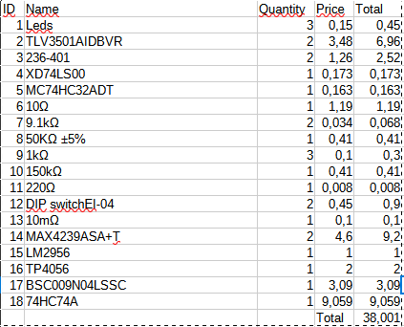

Estos valores fueron comprobados mediante investigacion algunos implementos siendo obtenidos y colocados en <https://www.digikey.com/short/qqwfvwtq> para ver y comprobar su disponibilidad algunos como los módulos referentes a la carga y alimentacion fueron investigados y promediados en el mercado local